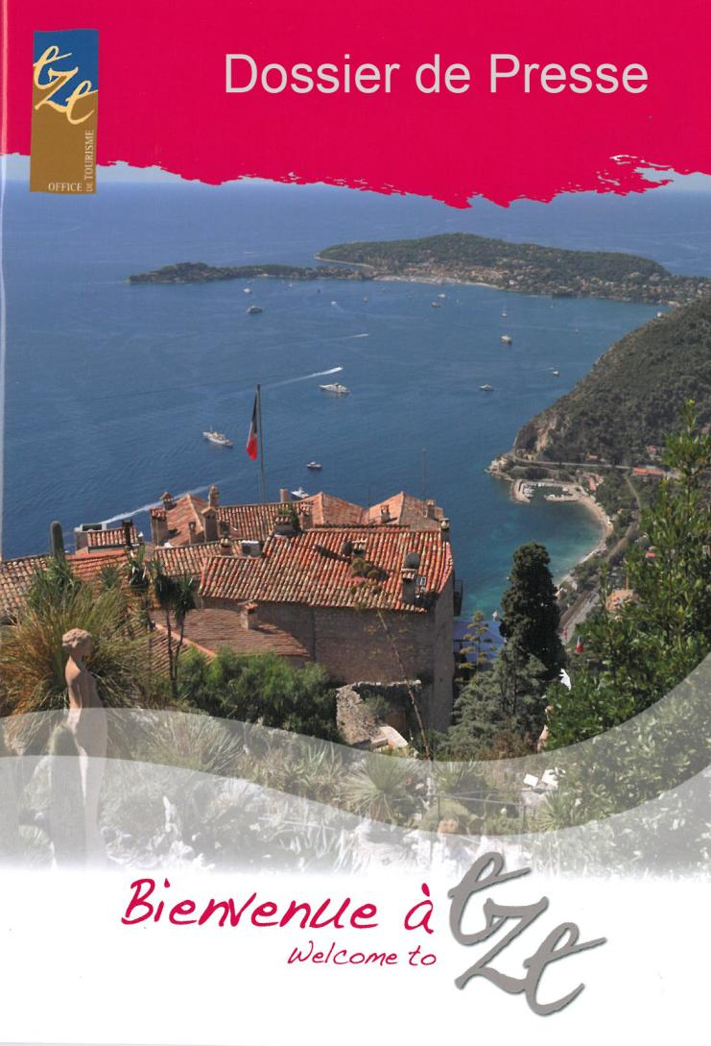

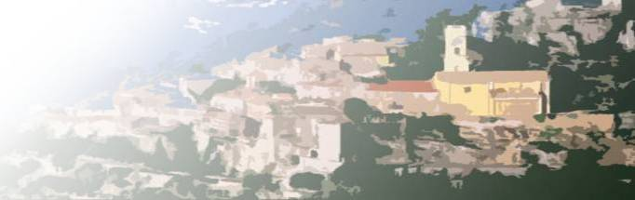Sommaire

|  |
| --- |
| Nouveauté 2011……………….. p3  Eze, la commune………………. p4  Histoire………………………….. .. p5  Florilège………………………. …. p6  Des mots aux idées……………p8  Guide pratique……………….. p35  Index……………………… ;……. p38 |

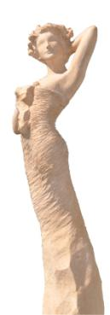

*Contacts*

*T. : 00 (33) (0)4 93 41 26 00*

*F. : 00 (33) (0)4 93 41 05 80*

[eze@webstore.fr](mailto:eze@webstore.fr)

[office-tourisme-deze@wanadoo.fr](mailto:office-tourisme-deze@wanadoo.fr)

Espace presse <http://www.eze-riviera.com>

Des liens vers le site internet de

l’Office Municipal du Tourisme d’Eze

figurent à la fin de chaque rubrique.

N’hésitez pas à cliquer pour obtenir des

informations complémentaires.

Nouveautés 2012

**Fête médiévale – “les pirates”  
28-29 juillet : “A l’abordage du Nid d’Aigle”**

Renouez avec la période des invasions maures et sarrasines, où les galères, nefs et autres caraques barbaresques abordaient les cotes ézasques. Pillage, razzia, duels au sabre d’abordage seront au programme. Avant de se terminer en musique dans une des tavernes.

.

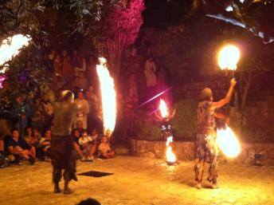

**Nouvelles idées pour les groupes :**

Visites sur les pas du philosophe Friedrich Nietzsche, accueil avec dégustation de produits locaux, journées médiévales, mariages civils médiévaux.

Catalogue sur demande.

|  |  |  |  |
| --- | --- | --- | --- |
| C:\ot\mes images\Village\poterne\Poterne credit Dussaussaye.JPG | Poisson.jpg | \\Office3\c\Mes documents\images\Eze Autrement\cliché public systemaout02\taverne.JPG | C:\ot\mes images\vue générales panoramique ou  piton\vue du jardin  credit Perreard compresse.JPG |

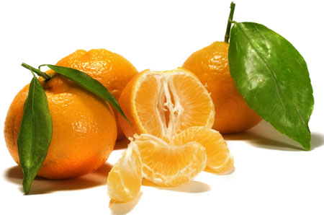Eze

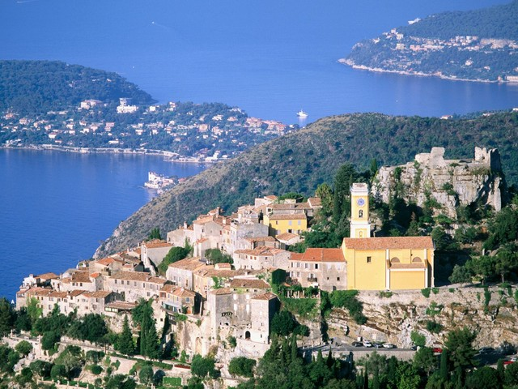

Ecrin minéral face à la Méditerranée, Eze offre à son spectateur des paysages variés. Perché sur son éperon, le village voisine avec une pinède maritime et de grands espaces vierges semés de maquis dominant les Alpes du Sud.

Eze, illustre parfaitement le terme de Riviera : l’endroit où la montagne plonge dans la mer. La commune s’étend sur trois corniches, avec un dénivelé de 700 mètres. Elle offre des paysages variés. Par endroits, la montagne tombe à pic dans la mer tandis qu’à d’autres, elle y descend en de gigantesques escaliers.

Sur la Grande Corniche (R.D. 2564) s’étend le parc départemental de la Revère avec son gouffre, ses dolines et sa végétation typique du maquis méditerranéen. La vue s’y étend sur 360° de la chaîne des Alpes du Sud à la mer Méditerranée en passant par le Cap Camarat et la Corse.

Sur la Basse Corniche (R.D.6098) se trouve Eze Bord de Mer, lieu de résidence et de séjours des plus grandes personnalités. Abrités par une pinède maritime, selon les saisons, croissent les bougainvillées, les glycines et les jasmins. C’est au fond des jardins, à l’abri de portails en fer forgé, protégées des regards par des citronniers, mandariniers et autres bigaradiers que se dessinent les façades de villas Belle Epoque au charme suranné.

Eze-village, (R.D.6007) est un nid d’aigle perché à 429 mètres au-dessus du niveau de la mer. Les ruelles y sont ensoleillées, ponctuées par des placettes qui serpentent jusqu’à la cime du village dominée par les ruines de la forteresse médiévale. Elle y abrite de nombreuses maisons traditionnelles où œuvrent artisans, artistes et grands chefs.

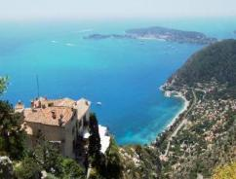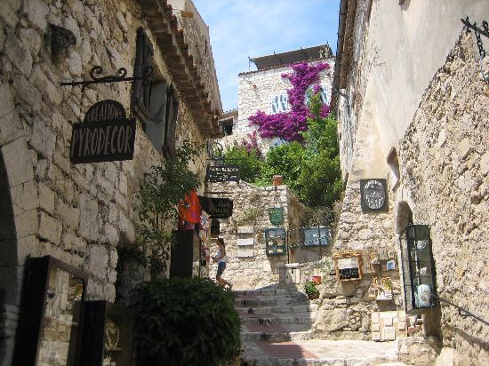

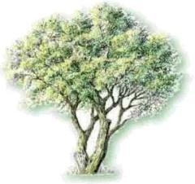 Histoire

Il n’y a pas si longtemps, il n’était pas rare de croiser dans les ruelles d’Eze village des paysans accompagnés de leurs ânes. Sur les “planches”, ces parcelles de terre soutenues par des murets de pierres, on cultivait le lin, le chanvre, le caroubier, les fèves, la vigne sans oublier les figues, le vers à soie et les agrumes dont la célèbre **mandarine d’Eze. L’olivier** demeurant la culture principale. Depuis la fin de la première guerre mondiale, l’économie ézasque a évolué en s’orientant vers la culture florale puis le tourisme.

Au siècle dernier avec l’arrivée du chemin de fer, Eze s’ouvre au tourisme balnéaire. Les Niçois viennent en calèche ou en train profiter de sa plage ombragée par une pinède maritime. Les villas fleurissent au bord de mer. Des hôtes illustres l’élisent comme lieu de villégiature ou y résident à plein temps.



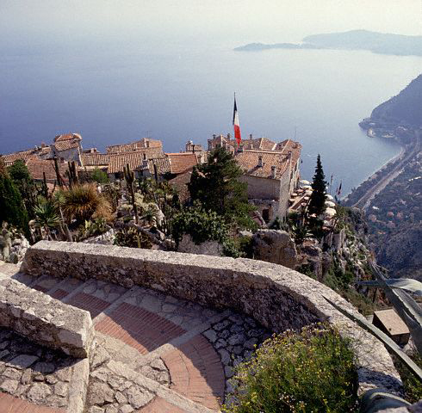

Laissons parler les pierres car chaque trace évoque un épisode de l’histoire d’Eze. Remarquable ou humble signe de la quotidienneté, elles révèlent une facette de notre mémoire.

Les plus anciennes traces d'occupation des sols sur la commune remontent à l'Âge du fer où les **Celto- Ligures** y élèvent de nombreux castellaras. Celui du **Mont Bastide** domine la mer et la voie héracléenne à 567 m. d'altitude. La commune sera par la suite occupée par les **Romains et les Gallo-Romains**. Vers le VIIIes., les Ezasques édifièrent leur village à l’écart de la voie d’accès sur un piton rocheux dominant la mer. Protégées par une forteresse située à son sommet, les maisons s’accrochent à cet étroit noyau rocheux.

Au Xe siècle, le village est envahi par **Les Maures**. A partir de 1388, sa destinée se confond avec celle de la **Maison de Savoie**. Au gré des alliances des comtes de Savoie, le village est pris par les troupes de **Soliman le Magnifique en 1543**, mis à mal par les soldats de Louis XIV en 1706 lors de la guerre de Succession d’Espagne. Ce n’est qu’en 1860 qu’il se rattache à la France.

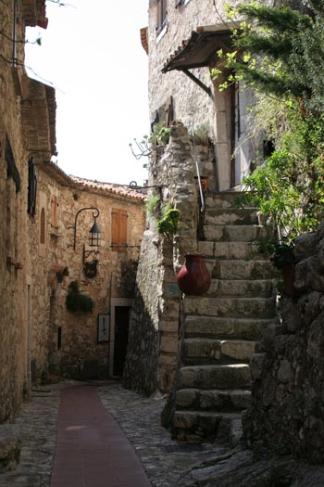

Histoire

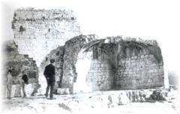

1807: réalisation de la Grande Corniche.

1814: Eze retourne à la Maison de Savoie.

1860: rattachement définitif d'Eze à la France.

1914:le président Poincaré séjourne à Eze Bord de Mer.

1923/53: le Prince Guillaume de Suède réside à Eze.

1928: inauguration de la Moyenne Corniche.

1986:24 Juillet, un incendie embrase les trois corniches pendant plusieurs jours.

Eze sert de cadre à de nombreux films et séries TV

Ils seront, à Eze, chargés de subvenir aux besoins des pestiférés et des malade de la lèpre qui subsistera à Eze jusqu’au début du XXe siècle.

1388: rattachement du village à la couronne de Savoie .

1414: les Ezasques se libèrent de leurs seigneurs et se forment en "communautas".

1543: occupation du village par les troupes de Soliman Le Magnifique.

1706: destruction du château par les troupes françaises.

1713: création de la Confrérie du Rosaire dans la chapelle des Pénitents Blancs.

1764: début de construction de l'église N.-D. de l’Assomption.

1792: rattachement d'Eze à la France. Scission de la commune de la Trinité.

**Eze en quelques dates**

cc 220 av. J.C.: édification d'un castellaras.

IIe s. ap. J.C.: création de l’ oppidum et désignation d'Eze dans l'Itinéraire d'Antonin sous le nom d'Avisionis portus.

Xe siècle: occupation d'Eze par les Sarrasins.

1075: première mention du nom "Eze" dans un document de l'Abbaye Saint-Pons de Nice.

1229: le château d'Eze est confisqué au seigneur du lieu par le comte de Provence, Raymond Béranger V. Il appartient ensuite à la couronne d'Anjou-Provence de 1246 à 1388.

1306: fondation de la Confrérie des Pénitents Blancs d'Eze dans la chapelle de la Sainte-Croix.

 Florilège

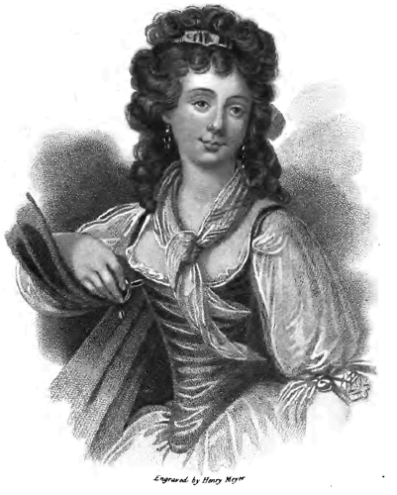

C’est le plus beau point de vue de la route, le plus complet, le mieux composé. On a pour premier plan la formidable brèche de montagnes qui s’ouvre à point pour laisser apparaître la forteresse sarrasine au fond d’un abîme dominant un autre abîme.”

Stéphen Liégeard – 1887

“Eza, […] De plus de six cents pieds, à pic elle domine la mer. Les stries du sentier qui descend vers la grève semblent les lacets d’or de son noir corsage.

Friedrich Nietzsche 1883

“L’hiver suivant, sous le ciel alcyonien de Nice qui, pour la première fois, rayonna alors dans ma vie, j’ai trouvé le troisième *Zarathoustra* – et j’avais ainsi terminé. Beaucoup de coins cachés et de hauteurs silencieuses dans les paysages de Nice ont été sanctifiés pour moi par des moments inoubliables. Cette partie décisive qui porte le titre *Les Vieilles et Nouvelles Tables*, fut composée pendant une montée des plus pénibles de la gare au merveilleux village maure Eza, bâti au milieu des rochers…”

Florilège d’impressions de visiteurs illustres

La

Comtesse de Genlis1780

“Apprenant que l’on pouvait aller à Gênes par terre en chaise à porteurs, nous prîmes tout à coup la résolution de faire ce périlleux voyage […] Deux lieues plus loin nous nous arrêtâmes à la vue de la tour d’Eze dominant sur la mer et dont la situation est admirable ; […]. Cette route est parfaitement bien nommée la Corniche ; en beaucoup d’endroits elle est si étroite qu’une personne peut à peine y passer.”

George Sand – 1868

“C’est bien réellement une féerie que le panorama de la corniche… Les sinuosités de la côte offrent à chaque pas un décor magnifique… Les ruines d’Eze, plantées sur un cône de rocher, avec un pittoresque village en pain de sucre, arrêtent forcément le regard.

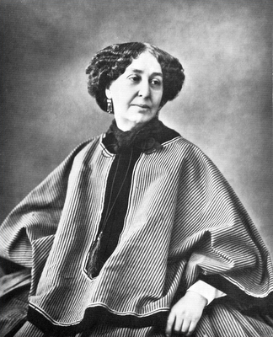

[…] Voici la porte qu’on franchie les Maures… après César. C’est encore la roche qui, de ses assises naturelles, formes les prodigieux degrés montant de la

citadelle : c’est toujours elle qui prête des soubassements aux maisons, et ces maisons reliées entre elles par d’obscurs couloirs ou par des arches entre-croisées ne font qu’un conglomérat unique, digne couronnement du monolithe”.

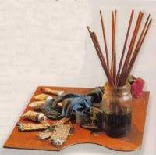Des mots aux sujets

|  |  |  |
| --- | --- | --- |
| > Côté art  Des mots naissent les idées, et des idées les sujets. Les sujets deviennent des textes composés de mots aux sonorités riches d’images et d’émotions.  Floriane maelsTerre de création, Eze séduit et séduit encore de nombreux artistes et artisans trouvant à l’intérieur d’anciennes maisons seigneuriales l’atmosphère et l’émotion créatrice. Arts, anciens, contemporains, figuratif, abstrait, naïfs, au gré de l’imagination des artistes.  GRACE KELLY 1 D ParentDimitri  Depuis l’antiquité les artistes utilisent les illusions d’optique. Dimitri, avec la peinture en rémanence, vous invite à une expérience unique, étourdissante qui excite autant les sens que l’esprit. | Marc Ferrero  Marc Ferrero a vécu à Bruxelles et expose à Monaco, Paris et New York. L’intégralité de son œuvre est consacrée à la narration d’une histoire où il cherche à décrypter la complexité du monde urbain dans un style proche de la BD. Depuis quelques années l’artiste intègre des éléments en relief dans ses œuvres new yorkaises. Marc Ferrero consacre aussi une partie de son œuvre aux paysages de Provence.  Jean Eric Garnier  Jean Eric Garnier est un poète. Entre pinceau et pierre à graver, il déclare des odes. Son œuvre vous plongera dans une mythologie peuplée de femmes énigmatiques et majestueuses évoquant les merveilleuses légendes de la Quête du Graal. Jean-Eric Garnier a aussi une œuvre de graveur où il s’inspire des signes des écritures anciennes. | *Doussot : l’œuvre en couleur*  doussot coupe  *Un champ de coquelicots par Marc Ferrero*  http://www.ferrerogallery.com/popups/zoom/buisson-de-coquelicots.jpg  *L’œuvre couleur or de Jean Eric Garnier*    Garnier |

Célébrités

|  |  |  |
| --- | --- | --- |
| Dès les débuts du tourisme, Eze a su charmer les visiteurs anonymes et célèbres. Des princes, des écrivains, des mécènes ont choisi d’y séjourner le temps d’une villégiature ou pour plusieurs années, bercés par la quiétude des lieux ou l’harmonie des paysages rythmés par les corniches.  > Belle époque et années folles  Jacques BALSAN 1868-1956Jacques Balsan né en 1868, est issu d'une famille d'industriels qui fournit l'armée française en uniforme dès le Ier Empire et qui fut à l'origine du drap “bleu horizon” des Armées françaises. En 1921 il se marie avec Consuelo Vanderbilt duchesse lors d'un premier mariage avec le cousin de Churchill, le duc de Malborough. | A Eze, Consuelo Vanderbilt reçoit. La liste des invités est impressionnante.  Citons seulement, le duc de Connaught, jeune fils de la  Reine Victoria, le Maharadjah de Kapurthala ou Charlie Chaplin.  -  Zatlo  Balokovic  http://www.eze-riviera.com/village/images/affiche%20balokovic%20flou.jpg né en 1895, est un véritable virtuose du violon. Il remporte à titre d’exemple le Staatspreis autrichien. En 1913, il entame une tournée en Europe et épouse en 1926 Joyce Borden, petite fille du vice-président des Etats-Unis Adlai Stevenson. C'est à cette époque qu'il achète une maison à Eze-village. Balokovic partage ensuite sa vie entre sa résidence aux Etats-Unis et Eze-Village. | Samuel Latham Barlow fut un compositeur très productif dans les années 30 et 40.  http://www.eze-riviera.com/village/ang/images/Barlow.jpgIl réside régulièrement à Eze Village pendant près de trente ans, du début des années 20 aux années cinquante, dans la maison des Riquier achetée vers 1920/23. A partir des années trente, il se partage entre sa résidence de Gramecy Park à New York et sa maison à Eze. Samuel Barlow a composé un opéra, six œuvres pour orchestres et plus d'une demi-douzaine de morceaux de musique de chambre. |

Célébrités

/ Jet set

|  |  |  |
| --- | --- | --- |
| > Les années cinéma  http://blogborygmes.free.fr/blog/images/FrancisBlanche.jpgAvec l’essor des studios de la Victorine à Nice, de nombreux acteurs découvrent Eze. Francis Blanche y achète une maison et y passe ses vacances à partir de 1947. Il y est inhumé dans le cimetière du village. On le connait pour son célèbre épitaphe : “Laissez-moi dormir j’étais fait pour ça”.  De nombreuses séries TV et notamment Amicalement Votre ont comme toile de fond les paysages ezasques. Alfred Hitchcock choisit les paysages d’Eze et en particulier le Château Balsan pour quelques scènes du film La Main au Collet avec Cary Grant et Grace Kelly. | > Quelques personnalités de passage  Julian Lennon  http://www.flumesday.com/images/offspring/JulianLennon.jpg  http://a.abcnews.com/images/US/ap_bono_live8_ssv.jpgBono (U2) | > Jet Set  Certaines célébrités ont entendu parler du cachet de la cité médiévale, de ses ruelles pittoresques, de ses restaurants et tiennent absolument à les découvrir de visu. C'est le cas du Président Clinton qui fit une visite impromptue en octobre 2002.  D'autres y résident à temps complet ou en villégiature. Parmi ces hôtes de marque citons Julian Lennon, et surtout le chanteur Bono du groupe U2 qui possède une maison sur la commune. Le guitariste du groupe Dave Evans choisit d'ailleurs le cadre majestueux du Jardin exotique pour célébrer son mariage en 2002. Parmi les invités attendus à Eze ce jour là : Lenny Kratvitz, Tina Turner, Naomi Campbell. |

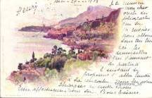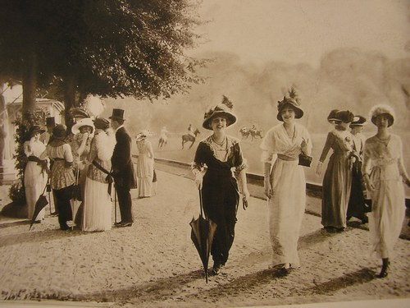 Célébrités

|  |  |  |
| --- | --- | --- |
| > Belle époque et années folles  http://upload.wikimedia.org/wikipedia/commons/thumb/7/7e/Prins_Wilhelm_och_prinsessan_Maria_med_prins_Lennart%2C_foto_Hofatelier_Jaeger_1911.jpg/200px-Prins_Wilhelm_och_prinsessan_Maria_med_prins_Lennart%2C_foto_Hofatelier_Jaeger_1911.jpg  Guillaume de Suède (1884-1965), est le fils cadet du roi Gustave V et de Victoria de Baden. En 1920, il visite notre village probablement en compagnie de son père, le roi Gustave V et en 1923 il achète un ensemble d'habitations qu'il appellera “Château Eza”. Francophile, Guillaume de Suède délaisse la cour royale pour profiter de la douceur de vivre d'un village perché de la Côte d'Azur. Il publie plusieurs ouvrages, “Contes noirs”, “Parmi les nains et les gorilles”… Après le décès de sa compagne en 1953, Guillaume de Suède se sépare de sa "maison". | La belle époque sur le Côte d’Azur  affiches PLM droits protégés    lessieux | http://upload.wikimedia.org/wikipedia/commons/thumb/3/39/CoA_fam_ITA_savoia.svg/150px-CoA_fam_ITA_savoia.svg.png  Marie-Gabrielle de Savoie, la fille de Humbert II de Savoie, dernier roi d'Italie, et de Marie-José princesse de Belgique, épouse Robert Zellinger de Balkany le 21 juin 1969. Les Ezasques se souviennent encore de la réception et du feu d'artifice donné à cette occasion à Eze. Jusqu'à son divorce en 1990, Marie Gabrielle de Savoie résidera au Château Balsan. Sa présence en terres ézasques est d'autant plus naturelle qu'entre 1388 et 1860, Eze et le comté de Nice, furent propriété de la Savoie. |

Hébergements /

Restauration

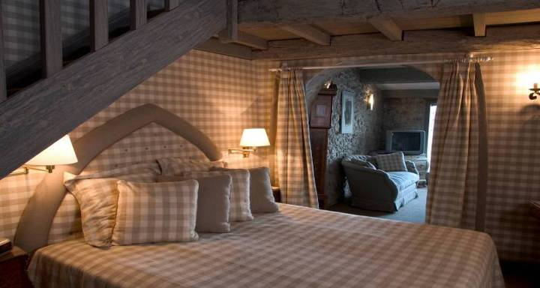

|  |  |  |
| --- | --- | --- |
| De la petite auberge à l’établissement de luxe, Eze compte une douzaine d’hôtels, pour une nuit, un séjour à prix modéré ou d’exception dans un établissement de rêve…  Lune de miel, séminaire, lancement de produits, les choix sont variés.  **> Hôtellerie**  Situé au milieu d’un parc face à la mer, **Le Cap Estel -5\*-** est l’un des plus prestigieux établissements de la Côte d’Azur. Il abrite 10 suites et 8 chambres, une salle de cinéma, 2 piscines et une plage privée.  Ancienne résidence d’un prince russe, il a été pendant de longues années avant sa renovation en 2002-2004 le lieu de villégiature de nombreuses personnalités. | **Au Château Eza -5\*-** plâne encore l’âme du prince Guillaume de Suède qui y vécut pendant 30 ans. Dans un cadre où l’empreinte du passé et le design contemporain se côtoient avec harmonie, cet hôtel abrite 9 chambres et 1 suite et un restaurant gastronomique.  **Le Relais & Châteaux de la Chèvre d’Or -5\***-est une des légendes de la Côte d’Azur. Acheté dans les années 30 par le violoniste Balokovic, la Chèvre d’Or fut d’abord un restaurant jusqu’à que Walt Disney, conquis par les lieux, suggère d’y faire aussi un hôtel. | L’établissement possède 30 chambres et 4 suites, des jardins, une piscine, une salle de fitness, un sauna. Son restaurant est dirigé par Philippe l’Abbé. De nombreuses personnalités y ont séjourné.  Avec son architecture contemporaine à flanc de montagne, l’hôtel **Les Terrasses d’Eze -4\***- est un établissement de grande capacité (75 chambres et 6 suites) avec piscine, salle de remise et salle de réunion. |

Hébergements /

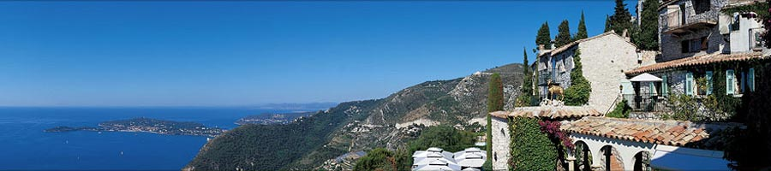 Restauration

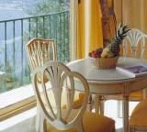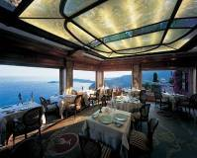

Le Relais & Châteaux de la Chèvre d’Or - 5\* - / Eze Village

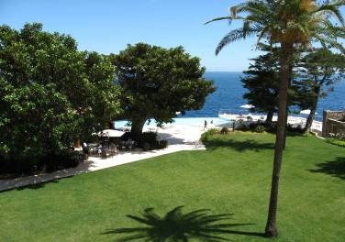

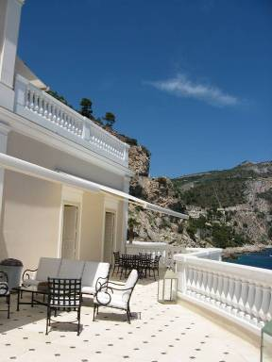

Le Cap Estel - 5\*- / Eze Bord de Mer



Cap Estel >

www.capestel.com

La chèvre d’or >

www.chevredor.com

Château Eza >

[www.chateaueza.com](http://www.chateaueza.com)

Les terrasses d’Eze >

www.hotel-eze.com

Hébergements /

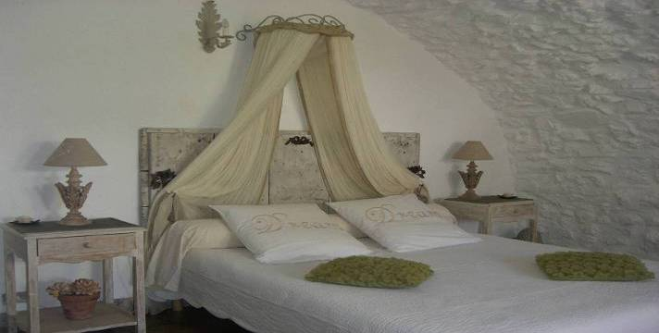 Restauration

|  |  |  |
| --- | --- | --- |
| >Les chambres d’hôtes  Eze possède plusieurs chambres d’hôtes haut de gamme avec ou sans piscine, avec ou sans services annexes (massages, soins bien-être…)  Domaine Pins Paul [ponnelle.philippe@wanadoo.fr](mailto:ponnelle.philippe@wanadoo.fr)  La Bastide aux Camélias [sylviane.mathieu@libertysurf.fr](mailto:sylviane.mathieu@libertysurf.fr)  La suite du Village [sylviane.mathieu@libertysurf.fr](mailto:sylviane.mathieu@libertysurf.fr)  La Vieille Bergerie [lavieillebergerie@caramail.com](mailto:lavieillebergerie@caramail.com) | >Pour les jeunes  Pour les jeunes de passage au budget sérré L’Auberge de l’Europe propose 43 chambres à Eze Bord de Mer.  <http://www.eze-riviera.com/infos/campings_et_hebergement_jeunes.htm> | >Les meublés  Pour être en vacances comme chez soi, de nombreux meublés sont à la disposition des particuliers.  >Restauration  Cuisine locale, traditionnelle, grande tradition de la gastronomie française étoilée, dans un intérieur typique ou raffiné, Eze offre toute une palette de saveurs. |

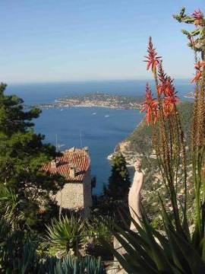 Le jardin exotique

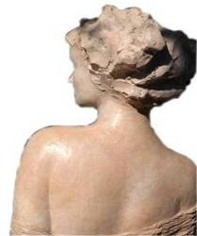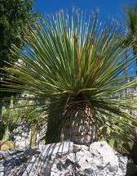

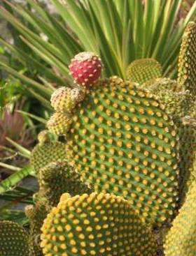

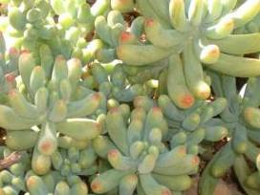

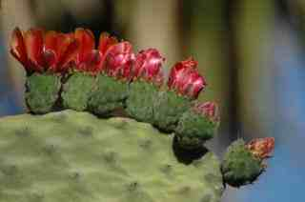

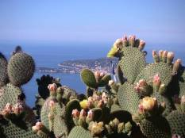

Le jardin exotique

|  |  |  |
| --- | --- | --- |
| > Côté plantes  agave americana 2  Le jardin d'Eze vous propose une collection botanique dédiée aux plantes succulentes originaires des divers continents .  Une plante est dite grasse ou succulente lorsqu’elle emmagasine l’eau pour résister à la sécheresse. Si le Jardin d’Eze possède de nombreuses succulentes venues d’Afrique ou d’Amérique adaptées aux climats arides, il existe aussi des plantes succulentes vivant dans d’autres milieux, autour de la Méditerranée, ou en forêt tropicale. Le stockage s’effectue dans les parties charnues à tissu pulpeux ou fibreux, les feuilles et les tiges en particulier.  Plusieurs plaques donnent des conseils pour apprendre à les différencier. | Ces plantes ont développé des stratégies pour limiter l’évaporation : peau lisse parfois recouverte de cire, pilosité, épines à la place des feuilles.  La nature et l’évolution face à des contraintes climatiques comparables en différents points du globe, apportent des réponses similaires au point, parfois qu’il est difficile de distinguer les espèces.  euphorbe et papillon compress  Les cactées  Les collections du Jardin permettent de se familiariser avec la diversité du monde des cactacées. *Echinoctatus grusonii* est probablement l’un des plus connus du public en raison de sa forme globulaire hérissée d’épines qui lui a valu le surnom de “coussin de belle-mère”. | L’autre genre familier des visiteurs est celui des *Opuntia* et en particulier *O. ficus indica* plus souvent dénommé “figuier de Barbarie”. Sous l’appellation de *“nopal”* les Précolombiens regroupaient un grand nombre d’*Opuntia* à raquettes visibles.  dos ruines2 |

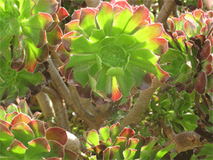

Le jardin exotique

|  |  |  |
| --- | --- | --- |
| A leurs côtés croissent des espèces colonnaires originaires d’Argentine tel *Trichocereus pasacana* reconnaissable à leur grande fleur d’un blanc immaculé. *Cephalocereus senilis*, “Cierge à tête de vieillard” de l’état d’Hidalgo au Mexique, intéresse beaucoup les visiteurs en raison de son sommet garni d’une épaisse toison blanche. Si la floraison nocturne de ce dernier est exceptionnelle sous nos climats, celle *de Cleistocactus strausii* est abondante de mai à septembre. Sa fleur rouge lie-de-vin écailleuse et velue semble être toujours fermée. Le Jardin possède aussi un spécimen de *Cleistocactus strausii var. cristata* dont le sommet se déploie en crête de coq. Les pilosités de tous ces spécimens limitent l’évaporation et les protègent des rigueurs de l’hiver dans leur pays d’origine.  Certains cactus se distinguent par la beauté de leurs épines. *Ferocactus. pilosus et F. latispinus* sont de ceux là avec leurs impressionnantes épines d’un beau rouge corail. | Au fil des parterres on découvre aussi des espèces plus petites ou rampantes comme Mammilaria, dont le nom provient des petits mamelons d’où sortent les épines ou *Astrophytum* et notamment *Astrophytum ornatum* à l’épiderme rehaussé d’écailles blanches et de nombreux Echinopsis.  Opuntia fleurs jaunesEuphorbes  Si elles ressemblent à des cactus, les euphorbes succulentes viennent d’Afrique du Sud. Le Jardin en possède plusieurs espèces et notamment la très élégante *Euphorbia coerulescens et E. risinifera.* S’il est parfois malaisé de les distinguer des cactus, deux critères permettent de se faire rapidement une idée. | L’euphorbe possède des petites feuilles et ses épines sont généralement groupées par deux.  Agaves  Dans le Jardin croissent aussi deux beaux spécimens *d’Agaves salmania var. ferox* aux larges feuilles et aux épines proéminentes et surtout *A. americana mediopicta* aux colorations inversées. Le Jardin d’Eze possède de nombreux agaves : *Agave americana picta et A. americana marginata* aux bandes jaunes mais aussi les très élégants *A. attenuata et A. franzosini* aux feuilles bleutées, *A. reginae victoriae* orné de liserets blancs ou *A. sisalana* dont on fait des tapis au Mexique.  ferox |

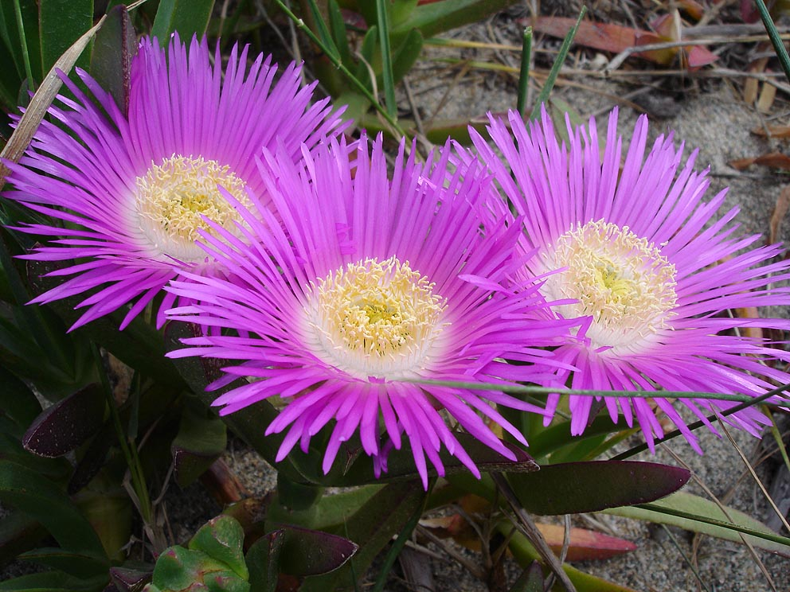

Le jardin exotique

|  |  |  |
| --- | --- | --- |
| Liliacées  ALOES3  Parmi les liliacées du Jardin, les aloès occupent une place de choix. *Aloe arborescens* plus communément appelé aloès corne de bélier, *A. succotrina, A.ciliaris et A marlothii* fleurissent à diverses périodes de l’année. Leurs inflorescences et leurs feuilles permettent de les identifier. Le long des allées, de nombreux Yuccas apportent une ombre salutaire aux visiteurs pendant les journées d’été. Parmi ceux-ci, *Yucca elephantipes* doit son nom à son tronc noueux et épais qui évoque la patte d’un éléphant. | Autres spécimens  **ferocactus**  Entre deux pierres ou à l’abri d’un palmier poussent une multitude d’autres succulentes. Plus discrètes, elles apportent selon les saisons, chacune leur couleur au jardin. *Carpobrotus edulis*, illumine au printemps les parterres de ses fleurs violettes tandis que la pruine qui recouvre la plante dragée *(Pachyphytum oviferum)* lui donnent des reflets rosés. Enfin, si les fleurs campanulées de *Echeviera elegans ou de Aeonium canariense* intriguent les touristes, les mystérieuses rosettes noires de *Aeonium arboreum* s’offrent à la méditation des passants. | Aloes  carprobrotus edulis |

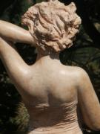Le jardin exotique

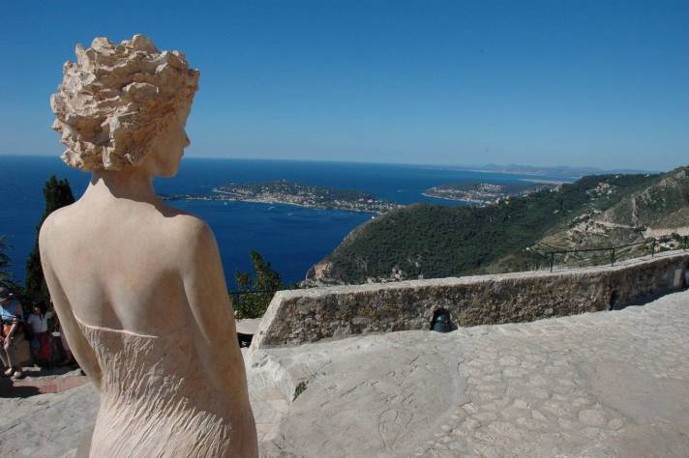 / Déesses de Terre

|  |  |  |
| --- | --- | --- |
| Quinze “Déesses de terre” créées par le sculpteur Jean-Philippe Richard sont disposées au détour des sentiers du Jardin pour un itinéraire artistique, entre poésie et botanique.  Femmes sveltes et élancées mesurant entre 1,60m et 1,80m, leur style évoque le graphisme des stylistes de mode mais aussi l’aspect fascinant des oeuvres des Symbolistes belges de la fin du XIXe siècle. | Charlotte :  “Chut, vous ne savez rien  De ce à quoi je pense  Derrière mes paupières closes.”  Rose : “Promesses silencieuses  De je ne sais quel bonheur,  Je te regarde et cela suffit.”  Mélissandre : “Qui m’a rêvée ?  Qui m’a créée ?  A qui ai-je dit oui ?”  Céline : “Il prit un peu de boue  Et de ses doigts me modela  Voilà, Je suis là.” | L’artiste  Ces sculptures sont l’œuvre de Jean-Philippe Richard, présent dans de nombreuses galeries françaises et étrangères. Depuis 1990, il explore les mystères de la féminité dans son atelier de Mirabel en Baronnies dans la Drôme. Ses femmes sont pétries d’éternité, qu’elles soient faites de bronze, de cristal ou de terre. C’est à partir de cette dernière matière qu’il appelle “poussière d’étoiles” que l’artiste leur a donné la vie, délicate, sensuelle et mystérieuse. |

Le jardin d’exotique

/ Déesses de Terre

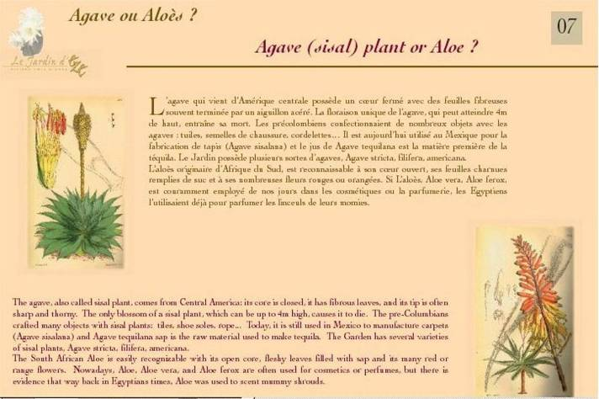

|  |  |
| --- | --- |
| Parcours thématique  Les pierres ont leur mémoire, elles portent en elles les traces du passé ; chaque étape de ce parcours retrace un épisode de l’histoire d’Eze.  S’imprégner de l’atmosphère d’un lieu, se familiariser avec la région, connaître le mode de vie de ses habitants, leur histoire, le parcours thématique permet à chacun des visiteurs de découvrir la mémoire d’Eze et de ses alentours à son rythme. | Panorama  Depuis le sommet, à 429m. d’altitude le regard embrasse toute la Riviera et même davantage…  Selon les saisons la palette bleu outremer de la Méditerranée s’enrichit de bleu lagon le long de la côte et d’azur dans le ciel. Le soir, lorsqu’il ne les fait pas scintiller, le soleil embrase les flots d’orangés et de rouges tandis que le rivage s’illumine de mille feux de Nice à Saint-Tropez.  Une table d’orientation située dans les ruines du château, permet de situer les principaux lieux de la Côte d’Azur : Saint-Jean-Cap-Ferrat, Nice, Iles de Lérins, l’Estérel et le Cap Camarat à 120 km.  Vers l’Est, par temps clair, on distingue les montagnes corses. |

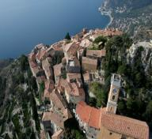

Eze Village,

un panorama d’exception

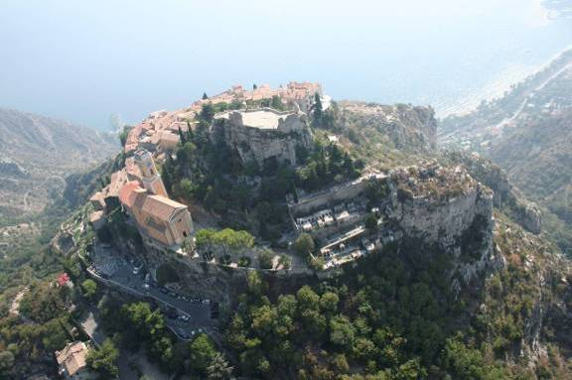

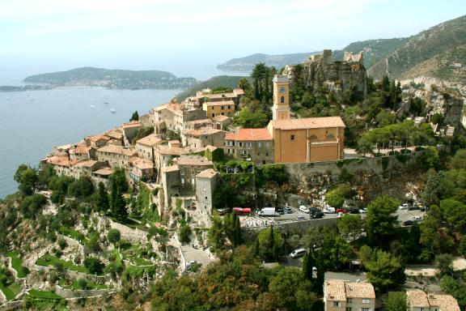

Eze Village,

un panorama d’exception

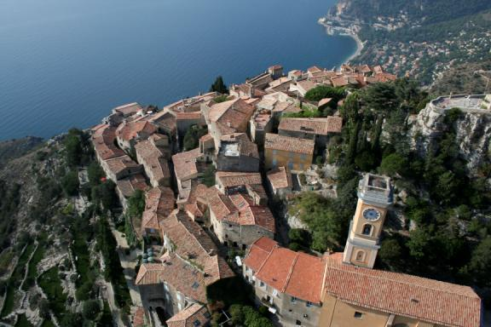

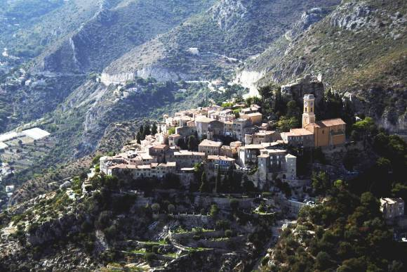

Eze,

un panorama d’exception de la mer ... à la montagne

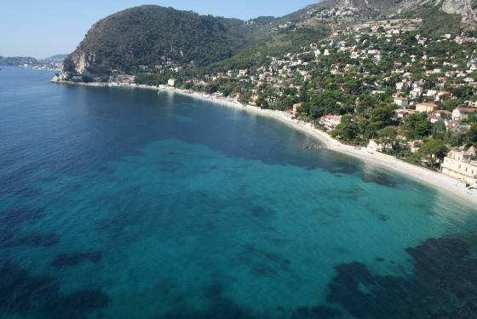

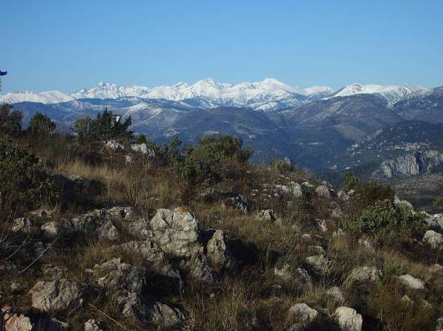

Manifestations

|  |  |  |
| --- | --- | --- |
| Fêtes historiques, traditionnelles, concerts, salons du livre, des fleurs , animations nature ou scientifiques, l’année ézasque est ponctuée de nombreux événements.  > Le programme  Toutes les manifestations estivales sont accessibles sur le site internet de l’Office municipal du Tourisme  > Concerts 18 rue principale OK 1  Lastimelie 1er aout  Tout au long de l’été, la commune d’Eze vous propose une série de concerts gratuits. Dans le jardin exotique d’Eze ou au bord de mer, des rythmes endiablés viendront ponctuer vos soirées grâce aux couchers de soleil musicaux. | > Animations nature  L’association Planète Science organise toute l’année des animations et des ateliers nature sur la Grande corniche. Au programme des thèmes variés sur la géologie, la faune, la flore, la météo.  En savoir plus sur planète science  [www.planete-sciences.org/mediterranee](http://www.planete-sciences.org/mediterranee)    >Observations  ornithologiques  http://lagrammairepourtous.l.a.pic.centerblog.net/ajd7949m.jpgplanete sciences flouLa Ligue de Protection des Oiseaux, propose chaque année des séances d’observation des oiseaux migrateurs.  En savoir plus  <http://www.lpo.fr/>  > Fête médiévale  Les Pirates  Les 28 et 29 juillet se déroulera la fête médiévale. Avec plus d’animations et de nouveautés, le village renoue avec ses origines médiévales le temps d’un week-end. (voir p.3) | astronomie-amateur  > Astronomie : Astrorama  L’Association Parsec propose tout au long de l’année à l’Astrorama du Col d’Eze, des soirées “Ciel ouvert” avec initiation à l’astronomie et à l’astronautique et des soirées “Spectacle aux étoiles” avec conférences et observations des étoiles. Parmi les sujets évoqués : l’archéastronomie, la mission Cassini, le Big Bang. Parsec organise aussi des animations pour les groupes et les scolaires.  En savoir plus et calendrier des soirées :  <http://www.astrorama.net/>  > Expositions  Retrouvez tout au long de l’année des expositions temporaires dans la salle municipale d’exposition du village.  Contact: 04 93 41 26 00 |



Patrimoine

|  |  |  |
| --- | --- | --- |
| En ces terres millénaires entre mer et montagne, entre France et Maison de Savoie, les pierres conservent les stigmates des évenements passés et la mémoire collective est riche de récits, de légendes et de croyances…  clcoher  Le Mont Bastide  C’est sur l’emplacement du Mont Bastide que se trouvent les plus anciennes traces d’occupation des sols sur la commune. A l’Âge du fer les Celto Ligures y élèvent un castellaras. Le site est ensuite occupé par les Romains puis par les populations locales jusqu’au IVe siècle J.-C. | Le Castellaras du Mont Bastide a bénéficié de plusieurs campagnes de fouilles dirigées par le professeur Arnault de l’Université de Sophia. C’est aussi l’un des mieux conservés. *Mobilier découvert :* céramiques campaniennes et sigillées, lampes à huile, etc.  En1868, le “trésor d’Eze” est découvert sur la commune. Il regroupe trois patères grecques en argent du IVe siècle av. J.-C. de 18cm à 22cm de diamètre représentant l’apothéose d’Heraklès. Elles sont conservées au département d’antiquités grecques et romaines du British Museum.  Fgallery3-16.jpg Fort Revere Hull MA image by danishred | > Le patrimoine en photos  clocher2L’église du village  Les déesses de terre  eze02 |



Patrimoine

|  |  |  |
| --- | --- | --- |
| _MG_5288  Les forts  De l’Age du fer à nos jours, Eze possède plusieurs forts résumant en quelques étapes l’histoire des fortifications : castellaras de 220 av J.-C. , ruines de forteresse médiévale, ligne fortifiée en pierres sèches datant de la guerre de succession d’Autriche (1742), deux forts du système Seré de Rivière (XIXe siècle), casemate de la ligne Maginot.  Fort de la revere 3 | Architecture  Eze est réputée pour être une cité médiévale. Le tissu urbain, les ruines du château, quelques demeures seigneuriales, témoignent de l’importance de son histoire pendant cette période : occupation par les maures au Xe siècle, prise par les Sarrazins en 1543.  Planet Riquier 2Eze est l’un des rares villages où le souvenir des razzias turques est encore très présent dans les esprits.  L’architecture vernaculaire conserve aussi les traces d’un mode de vie qui s’est perpétué jusqu’à l’aube du XXe siècle. | Patrimoine religieux  L’un des plus anciens édifices de la commune est la Chapelle de la Sainte-Croix dite Chapelle des Pénitents blancs fondée en 1306. Elle possède un patrimoine important : crucifix et statues de la Vierge du XIIIe et XIVe siècles, une œuvre attribuée à Ludovic Bréa et un cycle de peintures religieuses de Michel Marie Poulain.  IMG_0654 |



Patrimoine

|  |  |  |
| --- | --- | --- |
| L’église  L’Eglise Notre-Dame de l’Assomption est une église baroque (1764-1778) qui se caractérise non seulement par ses retables mais aussi par ses trompe-l’œil. Vraies et fausses fenêtres, vraie et fausse chaire se répondent en un surprenant jeu de miroirs. L’église abrite plusieurs retables représentant des saints guérisseurs (st Sébastien, st Antoine d’Egypte, St Grat), la Vierge, les âmes du purgatoire et saint François d’Assise mais aussi des vues du village avant la destruction du château.  IMG_0035 com1 | Belle Epoque  EZE-Lou Sueil-Vue N_$B!k_(B1  Eze a servi de refuge à plusieurs personnalités pendant la Belle Epoque. Le Château Balsan (anc. Lou sueil) est une grande propriété construite dans les années 20 qui y participé au mythe de la Côte d’Azur. Ses jardins à la française ont été dessinés par le paysagiste Achille Duchêne.  chateau balsanA Eze bord de Mer, plusieurs villas sont caractéristiques de cette période. Quelques unes, “Les Platanes”, “Villa Véga” possèdent des frises peintes sur la façade. | Légendes et traditions  http://www.eze-riviera.com/village/ang/images/la%20ch%E8vre%20d%27or%20flou.jpg  De nombreuses légendes se rattachent à la commune d’Eze. Citons notamment la Légende de la Chèvre d’or en relation avec l’occupation maure, de la Strega inspirée d’une histoire d’amour entre une sauvageonne et Don Riccio, du moulin oublié qui souligne l’importance de l’eau et des olives dans l’économie locale. |

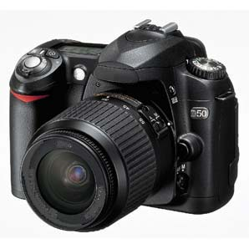 Eze, en photos

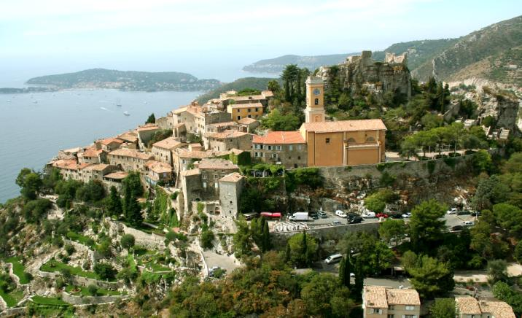

|  |  |  |
| --- | --- | --- |
| Rencontre entre le regard et l’irréelle vibration de la lumière pour capturer un instant d’éternité.  Que ce soit du sommet du Jardin exotique, depuis le parc départemental de La Revère sur la Grande Corniche, | ou le long d’un chemin ombragé de pins maritimes au bord de mer.  Eze recèle de nombreux endroits propices à réaliser une très belle photo digne d’une première page.  Ce chapitre, s’il est loin d’être exhaustif, vous fera cependant économiser un temps précieux. | Retrouvez toutes les photos d’Eze dans la phototèque |

Au départ

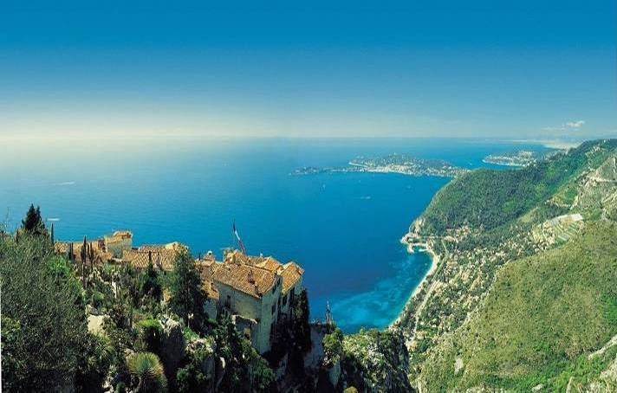 d’Eze Village

|  |  |  |
| --- | --- | --- |
| 1 – Depuis le départ du chemin de Nietzsche pour une vue Est-Ouest sur le rocher avec au premier la silhouette de l’église. Mise en valeur des architectures, de leur imbrication et leur ancrage sur le rocher.  2 – Depuis la route départementale 6007 avant ou après le tunnel. Le côté ouest du village plus dépouillé apparaît alors avec les ruines du château au sommet. Cliché à prendre aussi de nuit.  3 – Du haut du jardin exotique à 429 m. au-dessus de la mer. Panorama de l’Italie à Saint-Tropez. Possibilité de prendre les toits de tuiles des maisons avec la mer en | fond. L’hiver, il est possible de voir la Corse.  4 - Terrasses de l’hôtel Château Eza. Effet de perspective plus accentué que depuis le jardin exotique. Possibilité de premiers plans avec balustrades en fer forgé. Possibilité de prendre les escarpements rocheux du village.  A l’extrémité de la rue de la Pise et du Bournou, il y a de magnifiques clichés de portes, de passages voûtés, de toits sur la mer à faire.  Place Francis Blanche, ruelle très pittoresque bordée de plantes. | On y retrouve agaves, poivrier, jasmins et vigne.  5 – Terrasse du relais & Châteaux de La Chèvre d’Or. Vue sur la Riviera à privilégier pour les premiers plans avec piscine et végétation méditerranéenne.  A noter : par sa topographie, le village offre de nombreux points de vue insolites, avec des passages voûtés, des ruelles sinueuses. A l’approche du crépuscule, les lumières et les éclairages évoluent très vite passant du spectre des orangés à celui des bleus.… |

Au départ de

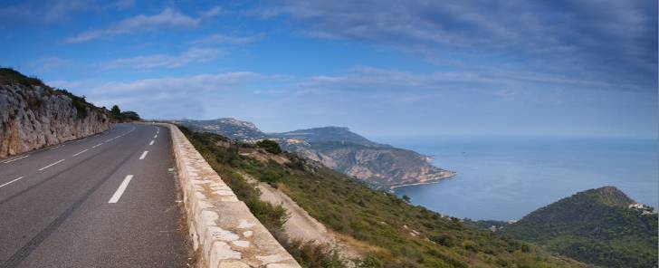 la Grande Corniche

|  |  |  |
| --- | --- | --- |
| 1 – Village, route nationale 7.  2 – Parc départemental de La Revère, table d’orientation. Vue à 360° sur la Méditerranée et le Mercantour. Clichés intéressants en janvier et février en raison de la pureté du ciel et de la présence de neige sur les massifs du Mercantour.  3 – Points de vue double mer/montagne. Vue plongeante sur Eze-Village.  Possibilités de clichés de plantes du maquis méditerranéen | en fleur selon la saison.  4 – Avenue des Diables Bleus, Grande Corniche, D. 2564.  Vue plongeante sur le village avec possibilités de premiers plans.  5 – Col d’Eze, points de vue double mer/montagne et le village.  6 – Plateau de la Justice. Vue sur le Mercantour.  Les vues de nuits sont très belles car les contreforts du village sont éclairés  de tous côtés. | Depuis la Grande Corniche, les vues générales du village sur fond de mer sont magnifiques.  L’église N.-D. de l’Assomption ocre se détache sur le blanc du rocher coiffé de ruines à son sommet. |

Au départ

du Bord de Mer

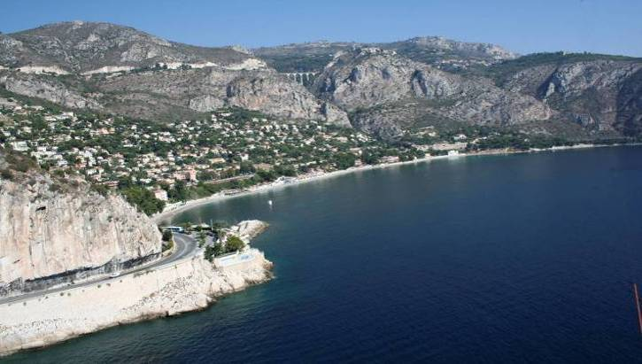

|  |  |  |
| --- | --- | --- |
| 1 – Eze Village, Route nationale 7, Moyenne Corniche.  2 – Avenue de Provence – chemin Saint-Michel, nombreuses maisons de la fin du XIXe et du début du XXe  siècles bordées de plantes méditerranéennes, glycines, jasmins, bougainvillées, mimosas, pins maritimes.  Ne pas hésiter à parcourir l’avenue des Pins, derrière la petite gare SNCF.  Depuis la Route nationale 98, Basse Corniche, vue sur le village accroché au rocher quatre cents mètres plus haut. | La vue de nuit avec l’éclairage du rocher est encore plus impressionnante.  3 – Mairie annexe, villas “les Platanes”, villa “Véga”, maisons avec balustrades fleuries, frises peintes, jardins d’agrumes.  4 – Depuis le petit port de Sylva Maris.  Vers le Nord, pinède maritime avec la montagne en fond. Possibilité de premiers plans avec villas, pins, agave.  Vers l’Est, vue d’ensemble de la plage.  5 – De l’autre extrémité de la plage, la vue d’ensemble de la plage offre de meilleurs points de vue | et permet une vision d’ensemble des villas avec la mer en premier plan et la montagne parsemée d’arbres en fond.  6 – Les ruelles situées dans les hauteurs d’Eze Bord de Mer permettent des vues superbes sur le littoral avec les divers tons de bleus de la mer, bleu outremer, bleu lagon. Premiers plans fleuris ou avec des arbres.  7- Le quartier de Saint-Laurent d’Eze est fleuri au printemps d’amandiers et de mimosas et l’on accède à la plage Saint-Laurent par un chemin enchâssé dans un écrin de verdure entre deux crêtes montagneuses. |

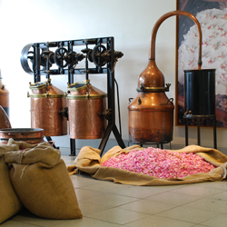Les parfumeries

Deux parfumeries sont installées à Eze. Un parfumeur a délocalisé sur la commune l’ensemble de sa fabrication de cosmétiques et de savons fantaisie.

Plusieurs types de stages sont accessibles aux groupes

Vous pouvez également visiter un musée de la parfumerie et composer votre propre parfum dans le “Studio des fragrances”

La parfumerie Fragonard – Eze Village

Depuis 1926, Fragonard crée ses parfums en alliant les méthodes artisanales aux techniques de fabrication les plus modernes. L’usine ouvre ses portes pour une visite gratuite et guidée, tous les jours de l’année.

Côté horaires

Hiver : de 8h30 à 12h et de 14h à 18h

Eté : de 8h30 à 18h30

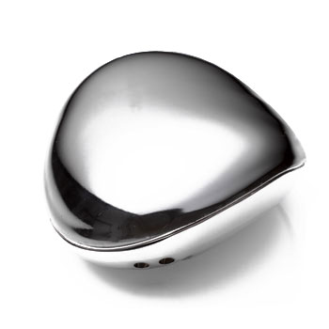Contact :

Téléphone 04 93 41 05 05

Fax 04 93 41 02 95

Mail [www.fragonard.com](http://www.fragonard.com) - [tourisme@fragonard.com](mailto:tourisme@fragonard.com)

La parfumerie Galimard – Eze Village

L’art du parfum dans son absolu. Création sur mesure de fragrances personnalisées et uniques. Visite de l’usine et de sa parfumerie possible toute l’année. Galimard offre un voyage à travers l’histoire, depuis 1747, en transportant son public par ses senteurs sur les pas de Jean de Galimard.

Côté horaires

Du lundi au dimanche 7j/7 : de 9h à 18h



Contacts

Téléphone 04 93 41 10 70

Fax 04 93 41 27 61

Mail [www.galimard.com](http://www.galimard.com)

[galimard@galimard.com](mailto:galimard@galimard.com)



Le shopping à Eze

|  |  |  |
| --- | --- | --- |
| Haut lieu d’art et de gastronomie, Eze est aussi un site privilégié pour le shopping avec des parfumeries et ses nombreuses boutiques, galeries d’art et échoppes d’artisans.  > Côté shopping  001g  A la recherche d’un objet d’art, d’une tapisserie, de verres, d’un automate, de minéraux, de porcelaines, de produits régionaux, de textiles, Eze abrite de nombreuses boutiques originales avec souvent des pièces uniques. | > Côté parfumerie  Parfumerie_Fragonard_Grasse_02  C’est au coeur d’Eze que deux parfumeries renommées se sont installées. Avec des gammes de produits variés allant du savon aux douces senteurs des parfums, c’est un lot d’émotions et de douceur que chacun ressentira. Chaque année, des visites sont organisées quotidiennement dans les lieux de fabrication des parfums. Un moment de découverte parmi les plus belles et naturelles senteurs régionales.  petales_home | > Côté artisanat  PLANERON  Bijoux,  Peintures sur soie,  Sculptures sur bois d’olivier,  Travail du cuir, ceinture, bracelets,  Verrerie d’art,  Art de table,  Collections d’artistes: bijoux, vêtements, accessoires,  Porcelaine de Limoges,  Poterie,  Nappes provençales,  Linge de table,  Automates,  Métiers miniatures,  Céramiques… |

Sport

& Nature

|  |  |  |
| --- | --- | --- |
| Tennis, nautisme Parcs naturels,  panorama, randonnées.  Côté sport  http://www.multi-hardware.com/image_theme/th_38.jpgNautisme  Le Club nautique d’Eze Bord de Mer propose des baptêmes de plongée sous marine, des stages de voile et de kayak de mer.  Les fonds marins d’Eze Bord de mer recèlent une faune et une flore riches et diversfiées. Profondeur de 17 à 35 m. Spécimens : corail, parazoanthus, éponges, spirographes, alcyons méditerranéens, petites murènes, crevettes cavernicoles, anthias roses, mérous, sars. | Parapente  Eze Mont Bastide  Décollage du Mont Bastide à 520 m. *Orientation :*Sud / sud-ouest**.** Atterrissage à Plage d'Eze-sur-Mer  Atterrissage à Plage d'Eze-sur-Mer  *Orientations :*Est ou Ouest.  Dénivelé : 520 m.  http://www.llanca-costabrava.es/parapente.jpgLe site est fermé du 1er mai au 30 septembre.  Parcs naturels et randonnées  Eze a la chance de posséder plusieurs sites de nature vierge où la flore méditerranéenne se développe en toute liberté : sentier de Nietsche, parc départemental de la Revère, plateau de la Justice.Plus de 40 km de sentiers sillonnent la commune d’Eze. Anciens sentiers muletiers, il sont aujourd’hui parcourus par les randonneurs amateurs ou confirmés. | http://www.sainteagnes.fr/it/rubriques/visitez/randonnee/images_randonnees/panneau_direction.jpgUne association ézasque sur la randonnée, Eze Rando.  Découverte de la flore du maquis méditerranéen : ciste, arbousiers, chêne vert, joubarde, euphorbes.  Panorama  Culminant à 429 m. au-dessus de la Méditerranée, le Jardin d’Eze domine toute la Riviera française. Par temps clair la vue porte jusqu’à Saint-Tropez (Cap Camarat) et jusqu’à la Corse.Depuis le parc de la Revère à 650 m. d’altitude le regard embrasse l’horizon sur 360° : la Côte d’Azur, l’Italie, les chaînes alpines enneigées l’hiver. |

Eze > Contacts

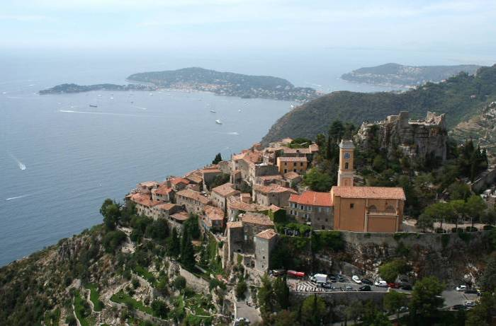



Contacter l’office de tourisme



Office de Tourisme

Place du général de Gaulle

06360 Eze

Tél. : 04 93 41 26 00 – F : 04 93 41 04 80

e-mail : [eze@webstore.fr](mailto:eze@webstore.fr)   
 web. : [www.eze-riviera.com](http://www.eze-riviera.com)  
 [office de tourisme d’Eze](http://www.facebook.com/pages/Office-de-Tourisme-dEze/127697103920333?ref=ts)

Directeur : Patrick LE TIEC

Accueil – presse : Aurélie RONDA

Communication :  
 Aurore REBAODO

Secrétariat :  
 Anita Anita FALCHERO

Eze > Informations

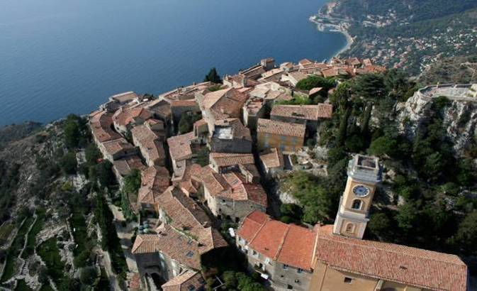

|  |  |  |
| --- | --- | --- |
| Identité  Département : Alpes Maritimes  Nb d’habitants : 2694  Habitants : Ezasques  Altitude : 429m. au village, 508m. au Col d’Eze,  650 m. à La Revère.  Superficie : 947 ha  N° INSEE: 06059  Accès  10 km de Nice, 8 km de Monaco.  Avec un dénivelé de 700 mètres, la commune d’Eze s’étend sur les trois corniches. | Chacun des quartiers est accessible par une route particulière.  Accès village  Nationale 7, Moyenne Corniche, direction Eze-Village.  Parking place du Général de Gaulle ; parking place Figuiera.  Parking pour les cars de tourisme, place François Demay contiguë au parking  Par avion : aéroport de Nice Côte d’Azur.  Par bus depuis Nice: Lignes 112 et 82 pour Eze Village. | Accès Bord de Mer  Route nationale 98, Basse corniche.  Bus TAM ligne 100, Nice > Menton.  Accès Haute Corniche  Route départementale 2564, Grande corniche. |

Publications

|  |  |  |
| --- | --- | --- |
|  | Documentation |  |
| Documentation touristique . Plan de la commune.  . Guide pratique (adresses utiles, hébergements, restauration commerces…).  . Itinéraires :  *-* Eze ce village (F/GB) - (I/D) – (JPN/Chinois) - (E/Ru)  *-* Eze de la mer(F/GB)  *-* Eze haute corniche (F/GB)  Jardin exotique:  - Feuillet d’appel  - Dépliant historique et botanique |
|  | |  | | --- | | eze | | Arnaud (Pascal), “Mont Bastide : bilan de quatre campagnes (1998-2001), *Archéam*, n°9, 2001/2002, pp23-36.  Arthaud (Christian), Paul (Eric L.), *La Côte d’Azur des écrivains*, Nice, Edisud, 1999. Nietzsche : pp 140-144  Bonifassi (Abbé P.), *Eze village, cité médiévale*, Nice, Société nouvelle imprimerie Mathieu, 1979, 49 p, illustré.  Cappatti (Louis), *Eze-Village*, Paris, éditions Albin Michel, 1950, np, illustré.  Ferrero (Marc), *Si Eze m’était contée*, Nice, Imprimix, éditions du Piol, juillet 1997, np.  Fighiera (Charles-Alexandre), “Le Prieuré d’Eze”, *Nice historique*, 1934, pp 182-191.  Fighiera (Charles-Alexandre), “ Le Prieuré d’Eze”, *Nice historique*, 1935, pp 1-13.  Fighiera (Charles-Alexandre), “La Demeure des Riquier à Eze”, *Nice historique*, n°411, 1941, pp 90-94.  Fighiera (Charles-Alexandre), *Eze*, Nice, éditions Serre, 2000, 448 p.  Flament (Albert), “Sur la Côte d’Azur – Une belle demeure fleurie”, *L’Illustration*, 90e année, n°4646, 2 avril 1932, quatre pages non paginées. (Château Balsan).  Foussard (Dominique), Barbier (Georges), *Baroque niçois et monégasque*, Paris, édition Picard, 1988, 318 p, pp 266-269, notes p 307, biographie de l’architecte Spinelli p 312.  Geist (Henri), “Le Camp retranché de Semboula (1744) de la guerre de la Succession d’Autriche” in *Archéam*, n°8, 2000/2001, pp 28-38.  *Guide Eze Laghet*, Nice, édition A.M., 1984, 112p.  “Le Caveau des Légendes”, *Cahiers d’Art et d’Amitié*, numéro spécial 1950.  Le Tiec (Patrick), *Eze, Le Jardin exotique*, Monaco, Graphic Service, 2000, 48 p.  Liégeard (Stephen), *la Côte d’azur,* Nice, éd. Serre, 1988 (1ere éd. 1887), pp 342-345. |
|  | [mascotte-arobas_01](mailto:office-tourisme-deze@wanadoo.fr?subject=Nous%20contacter) | Nieztsche (F.), *Ainsi Parlait Zarathoustra*.  Nucéra (Louis), *Ils s’aimaient*, Paris, éd. Grasset & Fasquelle, 1998, 251p.  Omnibus (Jean), “Le Trésor d’Eze et ses mystères”, *Mesclun*, n°17, pp 13-15.  *Le Patrimoine des communes des Alpes-Maritimes*, Paris, éd. Flohic, 1999., 2 vol. Eze, T2, pp. 1020-1024.  Pérréard (Michel), Raybaut (Paul), *Corpus de l’architecture rurale française – le Comté de Nice,* Paris, Berger-Levrault, 1982.  Rochereau (Olivier), “Une ligne fortifiée au XVIIIe siècle dans le comté de Nice” in *Archéologia*, n°105, avril 1977, pp 38-50.  Sand (George), “D’Antibes à Menton”, *Nouvelles lettres d’un voyageur,* 1868  Soulier (Marc), *Eze*, éditions PEC, 2005, 32 p |
|  |  |  |

Index

|  |  |  |  |  |
| --- | --- | --- | --- | --- |
| A  Acces to Eze, 29  Architecture, 25  Art, 8  Astrorama, 24  Astronomie, 24  Avisio/Avisionus, 6  B  Balokovic (Zatlo), 9  Balsan (Jacques), 9  Barlow (Samuel Latham), 9  Bibliographie, 37  Blanche (Francis), 10  Bono, 10  Botero (Fernando), 10  Buffet (Bernard), 10  C  Cactées, 16  Calamme (Jean-Baptiste), 10  Camping, 14  Cap Estel, 12,13  Castellaras (Mont Bastide), 5, 6  Chagall (Marc), 9, 10  Chambres d’Hôtes, 12 | Château Eza, 12  Chèvre d’Or (hôtel), 12  Clinton (Bill), 10  Cocteau (Jean), 8  Contacts,35  Corniche (Basse), 4, 23, 31  Corniche (Grande), 4, 6, 30  D  Dali (Salvador), 8  Dimitri, 8  E  Ecologie et développement durable, 24  Eglise d’Eze, 24 à 27  Euphorbes, 17  F  Ferrero (Marc), 8  Forts, 26  G  Galant (René), 9  Garnier (Jean-Eric), 8  Genlis (comtesse de), 7  Guillaume de Suède, 11 | H  Habitants, 36  Hébergement, 12, 13, 14  Histoire , 5, 6  Hitchock (Alfred), 10  Hôtellerie, 12  I  Identités, 29  Infos pratiques, 35 à 39  J  Jardin exotique (Jardin d’Eze), 15 à 20  K  Kelly (Grace), 10  L  Légendes (sur Eze), 27  Liégeard (Stephen), 7  Liliacées, 18  Louis XIV, 5  LPO, 24  M  Maison de Savoie, 5, 6,11  Manifestations, 24  Maures, 6 | Modigliani (Amadeo), 9  Mona Lisa, 9  Mont Bastide, 5, 25,26  N  Nautisme, 34  O  Ornithologie, 24  P  Panorama, 18, 22, 23, 24, 27  Parc départemental de la Revère, 4, 21, 23, 25,26  Parfumerie, 32, 33  Patrimoine, 25,26  Paysages, 4,21,22,23  Pénitents (confrérie, chapelle), 6, 25  Photos, 22-24  Planète Science, 24  Poincaré (Raymond), 6  R  Randonnées, 34  Renoir (Auguste), 9  Restauration, 13  Revère (fort et Parc), 4, 25, 26  Richard (Jean Philippe), 19 | S  Savoie, 5,6,11  Shopping, 33  Soliman le Magnifique, 5  Sport, 34  T  Taverne, 3  Terrasses d’Eze (Hôtel), 12,13  U  U2,9,10  V  Vanderbilt (Consuelo), 10  Village, 4  Crédits photos  Behar (P)  Balloide Photos  Thierry Charlon  Château Eza  Dimitri  Dussaussaye  Ferrero  Garnier  -Office de tourisme d’Eze  - Perreard  Vieille Bergerie  Fragonard  Galimard  Cap Estel  Chèvre d’or |

|  |
| --- |
| Informations générales sur le contenu  Intitulé du document : dossier de presse 2010  Nombre de pages : 39  Police utilisée : Century gothic  Titres principaux : taille 55  Sous-titres : taille 36  Texte : taille 10 – 11 - 12  --  Le dossier de presse est également disponible au format Pdf. et sur cd.  --  Avertissement : les informations contenues et les manifestations prévues dans le dossier de presse sont susceptibles d’être modifiées au cours de l’année.  Retrouvez toutes les mises à jour sur le site internet de l’office municipal de tourisme d’Eze :  <http://www.eze-riviera.com/>  contactez nous  Téléphone. 33 (0)4 93 41 26 00  Fax. 33 (0)4 93 41 04 80  Adresse : Place du général de Gaulle, Eze Village, O6360 , Côte d’Azur, France  <mailto:office-tourisme-deze@wanadoo.fr> |